EP n°27 CARLOS F. MELO
Secuencia Ciencias Sociales
“De aquí, de allá y de todas partes… El derecho a migrar”
3ro
2024
Docente: Mailen Adragna
Tiempo: agosto
Contenidos:
Bloque: sociedades, culturas: Cambios y continuidades
Migraciones hacia la Argentina en diferentes contextos históricos.
Indicadores de avance:
Reconoce algunas razones por las que migran las personas, en el pasado y en el presente.
Identifica algunos problemas de los migrantes en el pasado y en el presente.
Localiza información de fuentes diversas y establece algunas relaciones entre la información que proporcionan.
Emplea convenciones temporales tales como antes, después, hace muchos años, al mismo tiempo, aplicadas a las sociedades en estudio.
Socializa lo aprendido mediante el uso de distintos canales y formatos comunicacionales.
Situaciones de enseñanza:
Preguntas eje: ¿Por qué migran las personas? ¿Qué significa migrar? ¿Qué impulsa a las personas
a dejar sus lugares o países de origen? ¿Qué sienten las personas cuando dejan su lugar de origen?
¿Qué derechos tienen los migrantes?

Actividad 1- ¿Qué sabemos sobre las migraciones y los migrantes?
Se propone ver el video de Pakapaka “De acá para allá”
Tarea:
Preguntar a un familiar que emigro: ¿cómo se llama la persona de tu familia que emigró?, ¿qué relación tiene o tenía con vos?, ¿de qué lugar vino?, ¿en qué año llegó, aproximadamente?, ¿por qué vino a este lugar?
Luego, junto con los chicos, volcaremos en un cuadro de doble entrada la información recogida por cada uno de ellos. Estaremos, entonces, en condiciones de analizar la información y de establecer relaciones entre las variables planteadas. Para ello, en primer lugar, agrupamos a los migrantes por períodos de llegada, por lugares de origen, por los motivos de los desplazamientos, y propondré a los alumnos que observen si encuentran relaciones entre las variables. Por ejemplo, podrán ver si los motivos que los sujetos asocian con la migración (mejorar las condiciones de vida, conseguir empleo) coinciden en varios migrantes de la misma época o del mismo lugar, o si son una constante en todas las migraciones. Pueden, entonces, escribir algunas oraciones que den cuenta de estas relaciones y de sus opiniones sobre la información obtenida por medio de la encuesta.

Actividad 2- Siempre hubo personas que se movieron de sus lugares de origen con diferentes propósitos
En esta actividad vamos a jugar a “Migrantes de mundo”.
https://wordwall.net/es/resource/3695797/migrantes-del-mundo

Materiales:
-
-
Tarjetas de CRITERIOS y MOTIVOS para recortar:
https://drive.google.com/file/d/1uNQhBI6HMvOQ_9RhPcYNQx9raCXF2m3_/view
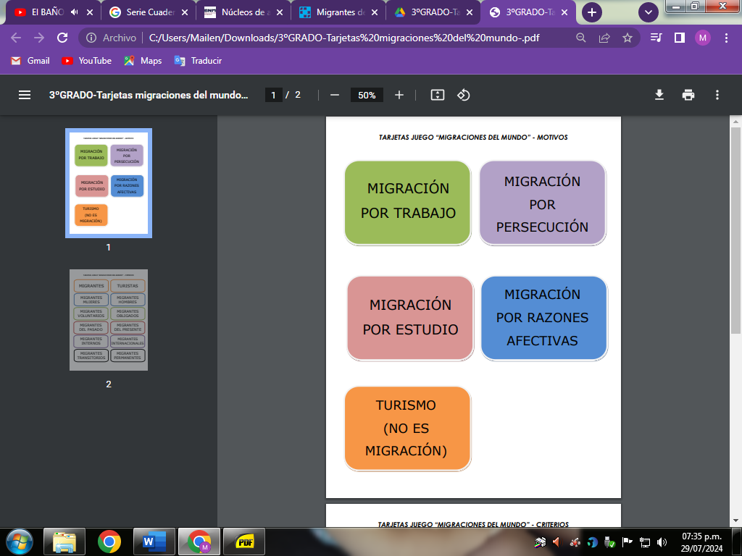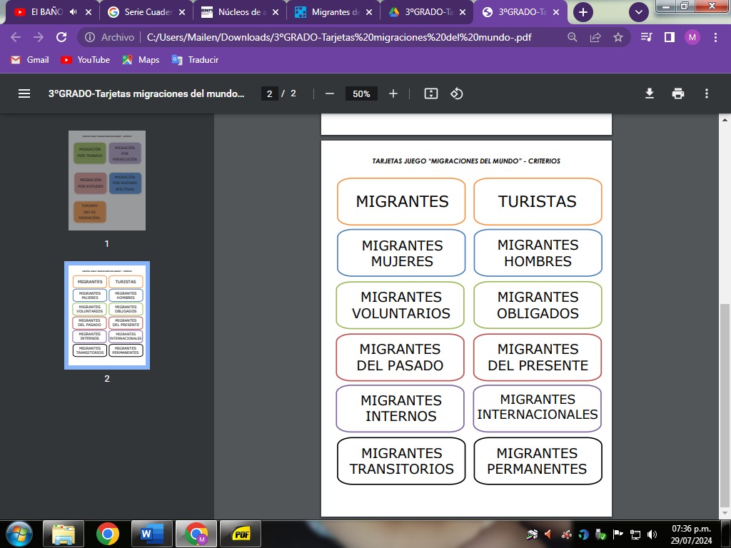
Reglas:
- Dar vuelta la primera carta (en el juego en línea) y leer la situación que en ella se presenta.
- Relacionar la tarjeta que tocó con las tarjetas de Criterios y Motivos de movimiento de un lugar a otro.
- Registrar 4 historias en tu cuaderno.
Por ejemplo:
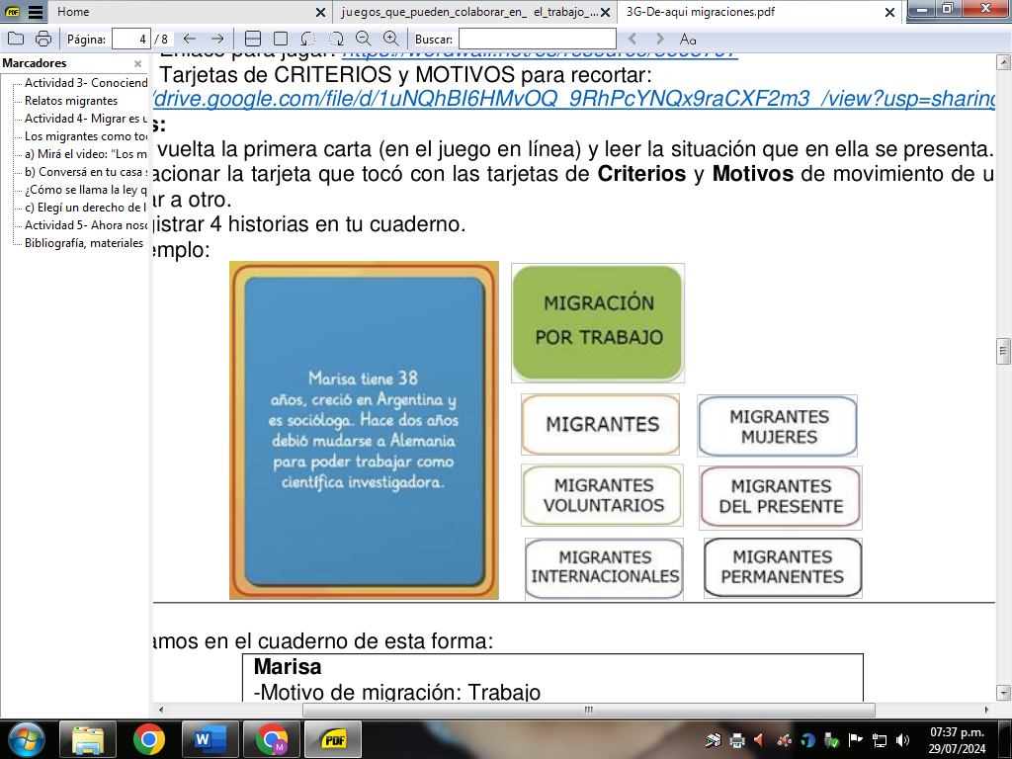
Registramos en el cuaderno de esta forma:
Marisa
-Motivo de migración: Trabajo
-Criterios: migrante mujer - migrante del presente…
(y todos los criterios que hayas elegido para esta tarjeta).

Para leer después de jugar:
Las migraciones son movimientos que realizan las personas de un lugar a otro para vivir. A veces por un tiempo corto (transitorio) y otras veces por años o de forma permanente. Es decir que ya no vuelven a su lugar de origen.
Las migraciones también pueden ser internas o externas. Son internas cuando se producen desplazamientos de personas de su lugar de origen a otra ciudad, pueblo o localidad dentro del mismo país.
Estos movimientos pueden ser voluntarios cuando las personas eligen migrar, o bien obligados, cuando la persona se ve forzada a abandonar su lugar de residencia por correr algún peligro inminente.
Debemos tener en cuenta que los movimientos de personas que se producen por fines turísticos no son considerados migraciones.
Como vimos en el juego las personas se mudan a otros lugares por diferentes motivos. ¿Cuáles
identificamos?

Actividad 3- La gran inmigración ultramarina
Para que los alumnos puedan acercarse a la representación de un fenómeno migratorio de tal magnitud como el que estamos estudiando, formularé comparaciones con la cantidad de población de algunas de las grandes ciudades del país en la actualidad. Por ejemplo, podríamos subrayar que eran tantos como toda la gente que vive actualmente en Buenos Aires.
Además, si entre los chicos existieran descendientes de estos inmigrantes, sería importante mostrar que sus parientes formaban parte de esa migración masiva, de modo de favorecer el enlace entre historias personales y colectivas. Es muy probable que a esta altura los chicos quieran saber de dónde vinieron tantas personas y que formulen preguntas e hipótesis acerca de las causas que las impulsaron a dejar sus lugares de origen. Con ayuda de un globo terráqueo, les mostrare el continente europeo para decirles que, desde allí, y sobre todo desde Italia y España, partió la mayor cantidad de gente hacia la Argentina. Tal información la volcaremos en un planisferio mientras se los alentara a especular sobre el tipo de transportes que usaron para realizar el largo viaje, el tiempo que tardaron y las condiciones en las que viajaron.
La presentación de fotos como las que siguen, ilustrando el viaje en la tercera clase de grandes buques de vapor, así como la llegada a los principales puertos del país (Buenos Aires o Rosario), serán de gran utilidad para que los chicos corroboren o desechen algunas de sus hipótesis iniciales y para que puedan tener una impresión más vívida acerca de cómo eran esos migrantes, su procedencia social, e imaginen los sentimientos que los animaban antes y durante el viaje y al llegar a la Argentina.
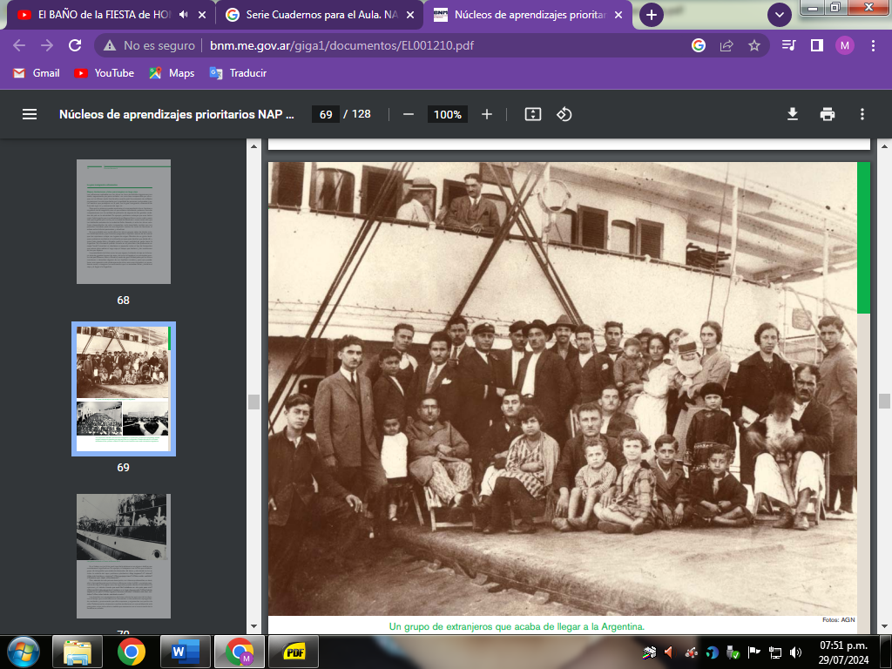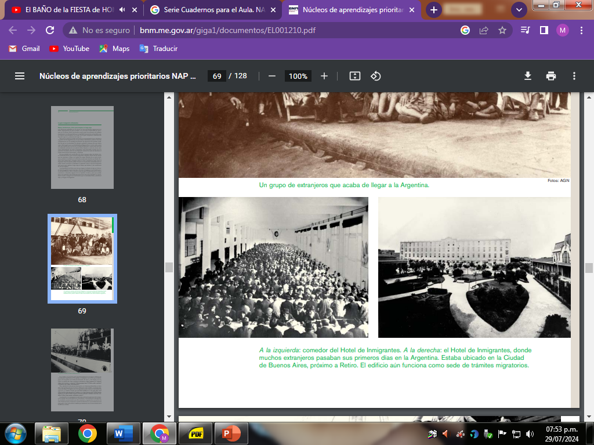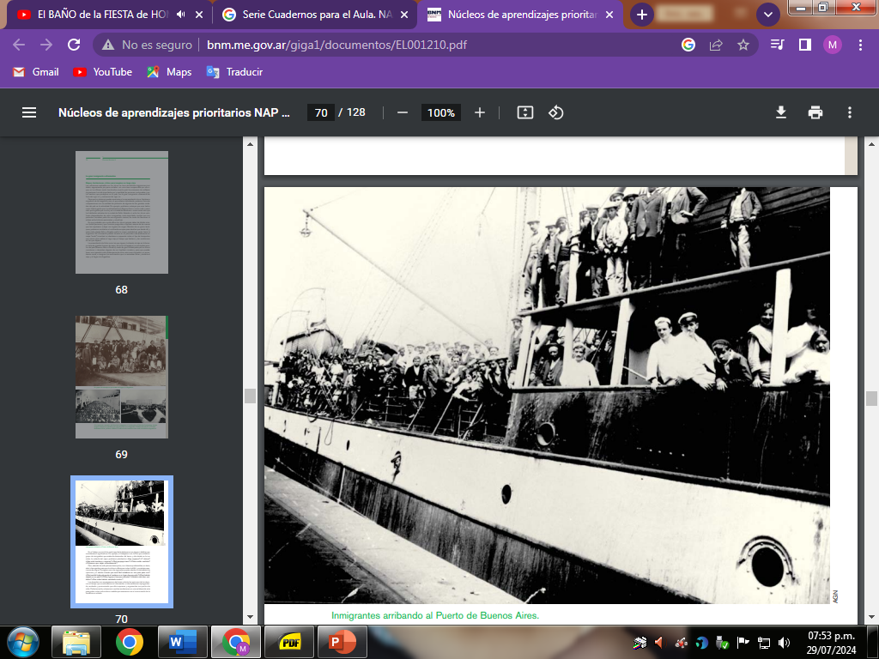
En el trabajo con las fotos será importante detenernos en algunos detalles que consideramos significativos. Por ejemplo, si trabajamos con la foto que retrata un grupo de inmigrantes que acaba de descender del barco y otra donde se los ve sobre la cubierta del vapor podríamos plantearles: ¿hay mujeres? ¿Y chicos? ¿Hay más hombres o mujeres? ¿Qué equipaje traen? ¿Cómo están vestidos? ¿Te parece que viajan cómodamente?
Pero, además de esta primera descripción, interesa problematizar, es decir, abrir interrogantes para que los chicos reflexionen sobre la difícil y compleja experiencia de migrar.
Consignas como las siguientes pueden alentar el intercambio de opiniones y el debate: ¿crees que será fácil instalarse en otro país para vivir? ¿Qué sentirá toda esta gente al mudarse a un lugar desconocido? ¿Qué habrán dejado en su país? ¿Cómo lograron hacerse entender? ¿Habrán sido bien recibidos? ¿Sus vidas habrán cambiado mucho?
Tomaré de tomar nota de las opiniones de los alumnos al tiempo que coordinaremos el intercambio e intervendré repreguntando, acotando y promoviendo que ellos expresen y argumenten sus puntos de vista. Posteriormente, volcare las anotaciones en una cartelera del aula para poder volver sobre ellas a medida que avancemos en el conocimiento de la temática en estudio.
Actividad 4- La llegada a la Argentina, conociendo las vivencias de las personas que migran
Relatos migrantes
Repartiré al azar diferentes relatos de personas que migraron.
b) En pequeños grupos comentan: ¿De dónde vienen las personas? ¿A qué lugar de la Argentina llegaron? ¿Por qué migraron? ¿Migraron solos? ¿Cómo fue su llegada? ¿Cómo creen que se sintieron al llegar? ¿Tuvieron algún problema? ¿Quién los ayudó?
c) Luego de la lectura de los relatos y de charlar, completan una ficha con información que cuente la historia de una de las personas que leyeron
d) Luego de conocer la vida de estas personas, escribí en tu cuaderno qué pensás de la migración.
e) Ponemos en común lo trabajado en los grupos y escuchamos los relatos.
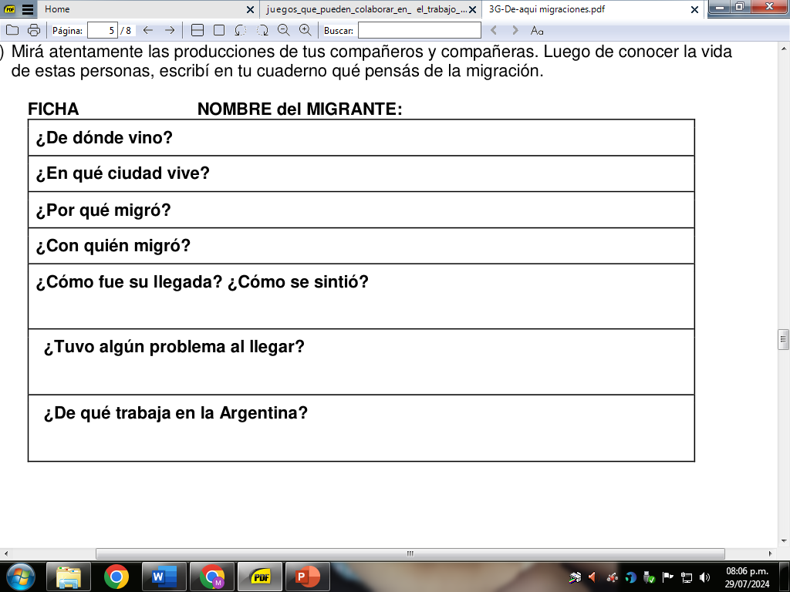
A continuación, vas a encontrar los relatos que son historias reales adaptadas:
MATÍAS
Me llamo Matías. Vivo en el barrio de Flores, en la Ciudad de Buenos Aires. Nací en Perú, en la ciudad de Trujillo, en 1976.
Desde que era muy pequeño, mi madre trabajó mucho para mantenernos a mí y a mis 4 hermanos.
Mientras mamá trabajaba, nosotros nos quedábamos al cuidado de Leticia, que es la mayor de mis hermanas. Gracias a eso todos pudimos estudiar y terminar el secundario.
En 1994 vine a la Argentina, mi mamá y mi hermana Mara vinieron 3 años antes. Entré a Argentina por el cruce de Mendoza, luego de 5 días de viaje. Cuando entramos al país, en la frontera, los gendarmes nos revisaron todo, a mí y a otros cuatros peruanos que viajaban en el mismo micro. En cambio, a los chilenos que también ingresaban sólo les pidieron documentos. En ese momento sentí muy fuerte la discriminación.
Mi madre trabaja en un taller de costura y mi hermana en un restaurante de comida coreana. A mí me fue difícil conseguir trabajo. Por suerte, gracias a un amigo peruano, conseguí un puesto en un taller textil. Allí estoy hasta hoy. Nos pagan poco, pero entre toda la familia juntamos lo que necesitamos para vivir.
Siempre vivimos en el barrio de Flores. Al principio vivíamos en una habitación alquilada, con el baño y la cocina compartidos con otras familias. Ahora vivimos en un cuarto que tiene baño y cocina solamente para nosotros. Mis hermanos Ramón y Andrea vinieron después. Ahora ya estamos todos juntos.
Mis hermanos y yo queremos quedarnos a vivir acá, pero mi mamá quiere regresar a Perú. Por eso nos esforzamos mucho para poder ayudarla para que pueda hacerlo.

Audio del relato: https://drive.google.com/file/d/12JRL7MjBfCpR8V4L1P6WfbWsNZdiVEcW/view?usp=sharing
MUSA
Mi nombre es Musa. Vine para Argentina desde un pueblo pequeño de Siria, a 15 kilómetros de la ciudad de Homs. Llegué en el año 1975, cuando tenía 20 años.
Mi sueño era estudiar medicina en la Universidad de Buenos Aires. Cuando llegué, tuve que aprender a hablar español, y a escribir. Para estudiar en la universidad tuve que rendir unos exámenes, las equivalencias necesarias para validar mis estudios secundarios, y luego entré a la Universidad. Varios años después me recibí de médico, y luego me casé con una médica argentina.
Juntos formamos una familia y tuvimos dos hijos y una hija. Vivimos en una linda casa con jardín en Ramos Mejía y yo trabajo como médico pediatra en el Hospital de San Justo, en La Matanza.
Desde que vivo en Argentina pude viajar a mi país varias veces. La última vez que pude ir fue en el año 2009. En el año 2011 quisimos volver a viajar para que mi hijo menor pudiera conocer, pero no pudimos porque ese año se desató un conflicto armado en Siria, que hacía que fuera peligroso viajar.
Aprendí a hablar bastante bien el castellano, pero aún conservo un poco el acento de mi lengua materna que es el árabe. Siempre me sentí muy bien recibido y tratado por las personas que viven acá. A veces extraño mi tierra y a mi familia que quedó viviendo allá. Pero de todas formas sigo eligiendo vivir en Argentina.

Audio del relato: https://drive.google.com/file/d/17UmDb5KZvV9F0eX82jCvOcEWgMEzcOu0/view?usp=sharing

LANA
Mi nombre es Lana. Antes de venir a la Argentina en el año 2013, con mi marido y mis 4 hijos vivíamos en Damasco, la capital de Siria. Tuvimos que venir porque en Siria hay una guerra y muchas personas están buscando salir del país para proteger sus vidas. Nos costó mucho decidirnos a irnos de nuestro país, pero por suerte pudimos viajar todos juntos. Llegamos en avión a Buenos Aires y desde ahí tomamos otro avión para ir a vivir a la ciudad de San Luis donde hay una pequeña comunidad siria. No conocíamos a nadie, pero nos ayudaron mucho a buscar una casa para alquilar e instalarnos, y a conseguir trabajo y una escuela. Vinimos con nuestra ropa y cada uno de mis hijos eligió un juguete para traer.
Soy artista plástica y mi marido Majb es chef. Aprendí el español muy rápido, pero no me gusta hablarlo. En casa hablamos árabe. Me cuesta adaptarme a la comida, pero a mi marido le encanta el asado. Tengo muchos amigos y conocidos. La gente acá es muy amable. En San Luis tenemos amigos sirios que vinieron de diferentes lugares como Alepo, otra ciudad importante de ese país.
El cambio es muy grande, es otra cultura, otro idioma totalmente diferente y lleva tiempo adaptarse.
Muchos esperan regresar a su tierra cuando termine la guerra. Consideran que la vida en San Luis es muy linda, pero al ser personas adultas les cuesta mucho adaptarse y extrañan a sus familiares, la comida, los paisajes desérticos, el bosque, el mar. Nada de eso hay en San Luis.
Los niños y las niñas se adaptaron pronto y ya hablan y escriben en español. Jony va a la secundaria y cuenta que sus compañeros lo ayudan mucho.

Audio del relato: https://drive.google.com/file/d/1KTYEdRoGhHkfhQrr_uKI6PjLNV5utcA6/view?usp=sharing

Actividad 5- Migrar es un derecho
Los migrantes como todas las personas tienen derechos y los vamos a conocer.
Miramos el video: “Los migrantes tienen derechos”
https://www.youtube.com/watch?v=YphUnMhYiWk
b) conversamos y responden las siguientes preguntas:
1) ¿Cómo se llama la ley que reconoce a la migración como Derecho?
2) ¿Qué derechos tienen los migrantes? ¿Por qué es importante conocer estos derechos?
3) Elegí un derecho de los que se nombran en el video. Escribí en tu cuaderno qué derecho es y realiza un dibujo que lo represente
Actividad 6- Colectividades de fiesta
En pequeños grupos eligen un país de los que llegan o llegaron a nuestro país y deberán preparar una exposición que contenga la siguiente información:
País:
Bandera:
Idioma:
Comidas típicas:
Lugares turísticos:
Baile típico:
Mas información:

